**현대 암호학 개인 과제 – 인증서 실습**

2018111337 송희원

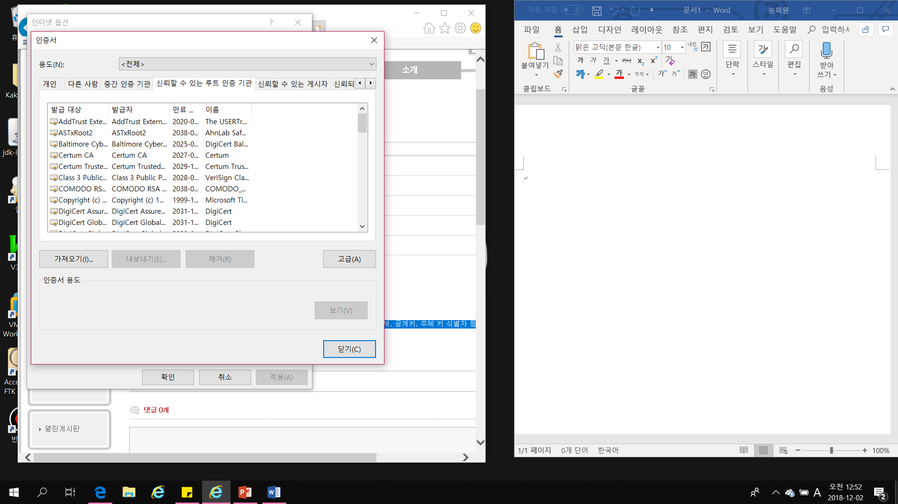

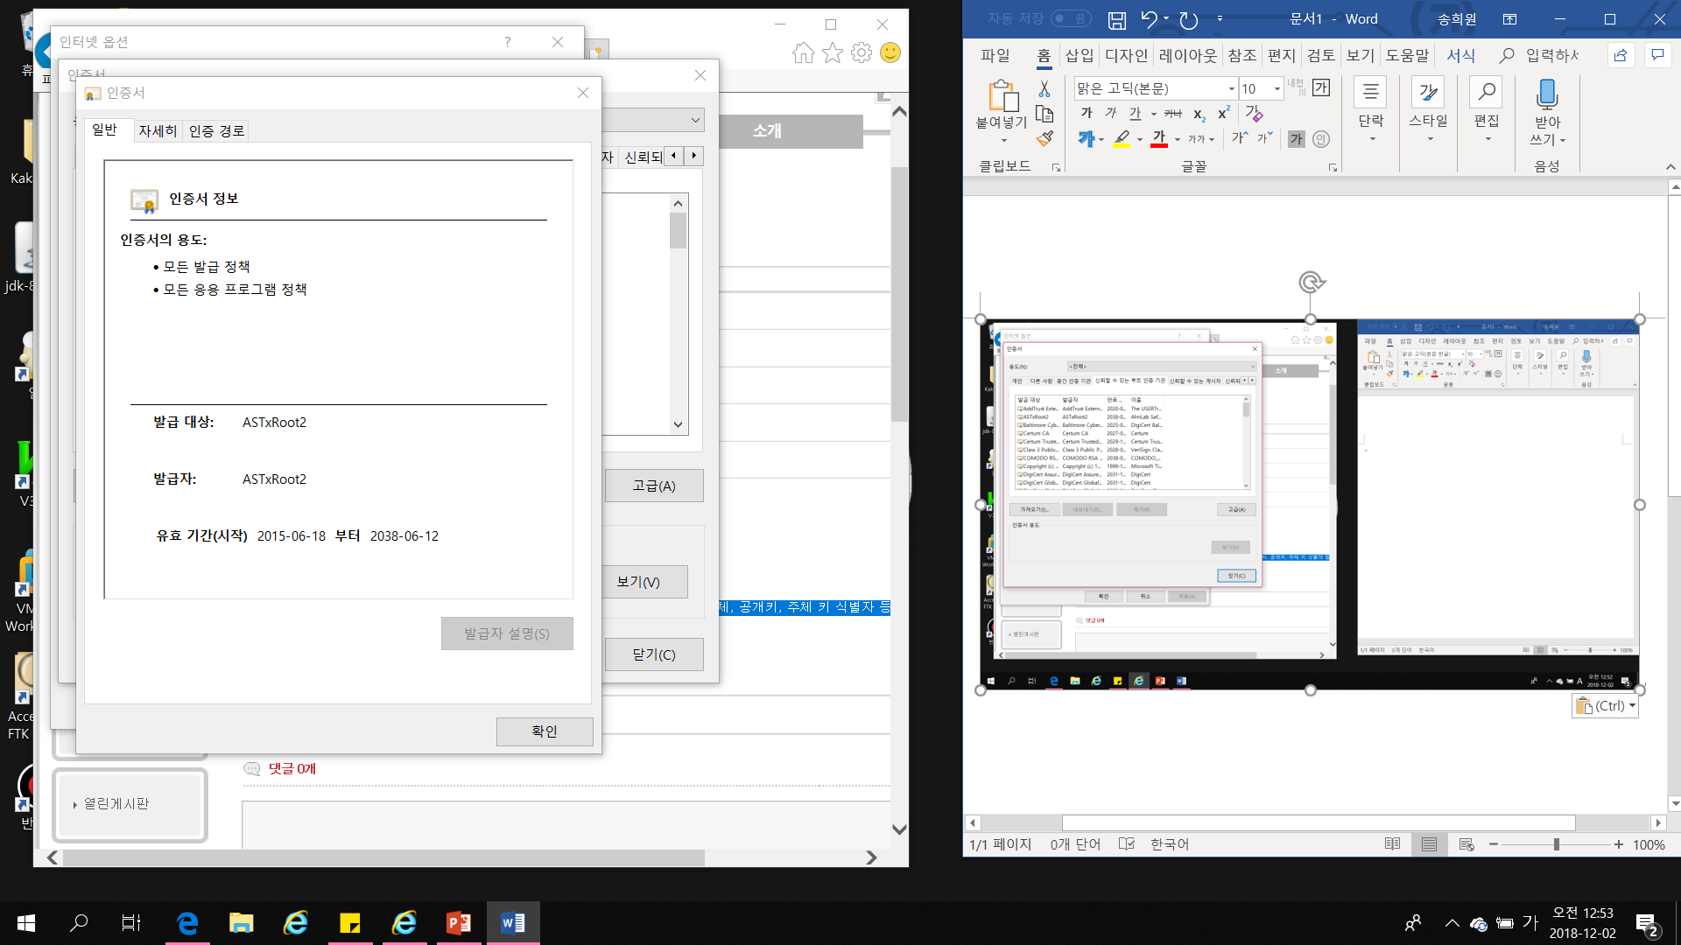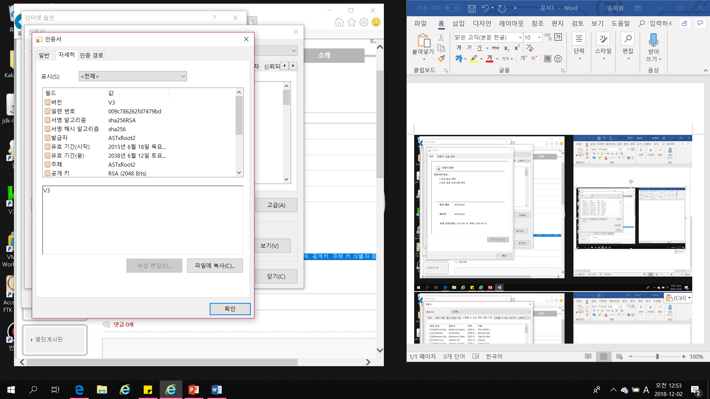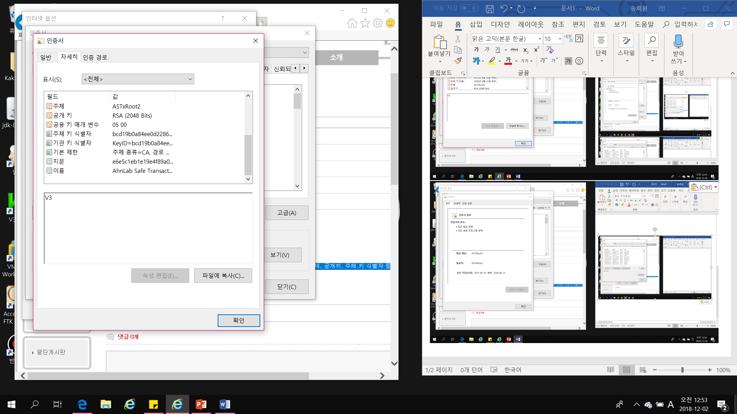

버전: V3

일련번호: 009c786262fd7479bd

서명알고리즘: sha256RSA

서명 해시 알고리즘: sha256

발급자: ASTxRoot2

유효기간(시작): 2015년 6월 18일 목요일

유효기간(끝): 2038년 6월 12일 토요일

주체: ASTxRoot2

공개 키: RSA(2048 Bits)

공용 키 매개 변수: 05 00

주체 키 식별자: bcd19b0a84ee0d2286516e6829997ea96c2ff61d

기관 키 식별자: KeyID=bcd19b0a84ee0d2286516e6829997ea96c2ff61d

기본 제한: Subject Type=CA

Path Length Constraint=None

지문: e6e5c1eb1e19e4f89a0c37ddcda50c8b6edddd8f

이름: AhnLab Safe Transaction